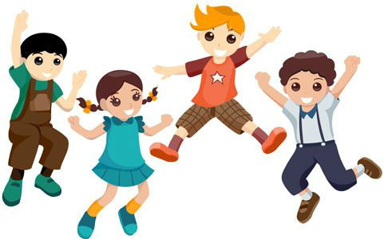
Zabawa

Co pomaga w zabawie Co przeszkadza w zabawie

